PRESSINFORMATION FRÅN

ASTRID LINDGRENS NÄS

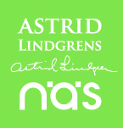

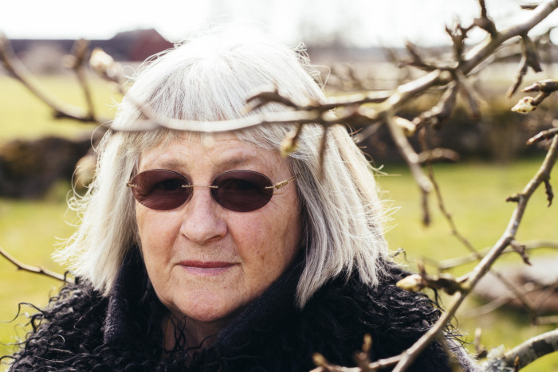

ALMA-pristagaren Barbro Lindgren till Vimmerby

**Den 25 maj inleder Barbro Lindgren pristagarveckan med ett tredagarsbesök i Vimmerby.**

– Det är otroligt roligt och hedrande att Barbro Lindgrens första besök som pristagare blir här på Astrid Lindgrens Näs, säger Kjell Åke Hansson, VD på Astrid Lindgrens Näs.

**Öppet samtal**

Klockan 16.00, söndagen den 25 maj, samtalar Barbro Lindgren med Lena Kjersén Edman, litteraturvetare, författare och tidigare lektor i barn- och ungdomslitteratur vid Umeå universitet. Samtalet är öppet för allmänheten och äger rum på Astrid Lindgrens Näs.

– Jag längtar efter att få komma till Vimmerby, säger Lena Kjersén Edman. Tänka sig att det blev Barbro Lindgren som blev vår Alma – det är bara så underbart!

Under måndagen den 26 maj besöker pristagaren återigen Astrid Lindgrens Näs för den traditionsenliga lunchen i Astrid Lindgrens barndomshem. Efter lunchen ger Barbro Lindgren ett fåtal intervjuer innan det är dags för middag med alla deltagare på Astrid Lindgrenkonferensen som äger rum i Vimmerby.

**Besök på Astrid Lindgrens skola**

För första gången genomför Astrid Lindgrens skola det läsfrämjande projektet ”Med ALMA i handen” där alla skolans femteklassare läser pristagarens böcker och omsätter dem i drama och bild.

På tisdag förmiddag besöker Barbro Lindgren Astrid Lindgrens skola och tar del av elevernas arbete och svarar på deras frågor.

– Det är första gången vi arbetar med ALMA-pristagarens böcker och berättelser på detta vis. Det är roligt att prova nya vägar för locka barnen till mer läsning och jag hoppas att det här kan bli ett projekt som fortsätter år efter år och som sprider sig till andra kommuner, säger Tammi Jänkälä, lärare på Astrid Lindgrens skola.

– När pristagaren tillkännagavs satt alla femteklassare samlade och lyssnade. När de fick höra namnet utbröt en spontan applåd. Alla barnen känner ju till Barbro Lindgrens böcker sedan tidigare. Barnen är stolta och glada över att Barbro Lindgren kommer hit till oss, fortsätter Tammi Jänkälä.

Tisdagen fortsätter med lunch på Astrid Lindgrens Värld och klockan 14.00 på tisdagen avslutar Barbro Lindgren Astrid Lindgren-konferensen tillsammans med Lena Kjersén Edman innan det är dags att påbörja resan upp mot Stockholm.

För mer information kontakta:

Cilla Nergårdh, marknadschef, tel. 070-309 95 87, cilla.nergardh@vimmerby.se

Websida: [www.astridlindgrensnas.se](http://www.astridlindgrensnas.se)

Mer information om ALMA-priset och årets pristagare finns på [www.alma.nu](http://www.alma.nu). Där finns också pressbilder på pristagaren.